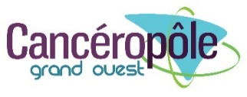 | 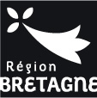 | 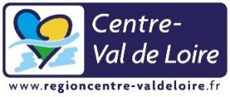 | 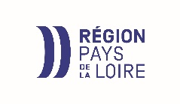

Appels d’offres structurants
ouvert
&
thématisé

CGO / Régions 2023

Fiche résumé / experts à retourner par mail
au plus tard le 22 mai 2023 – midi

Au Cancéropôle GO | contact@canceropole-grandouest.com
copie à votre chef de projet | G. Cartron : gwenola.cartron@ico.unicancer.fr  M. Aubry : morgan.aubry@univ-tours.fr  F. Léost : francoise.leost@univ-nantes.fr  A. Douaud-Lecaille : douaud@med.univ-tours.fr  M.M. Hocde : MarieMelia.Hocde@chu-angers.fr
Si projets hors réseaux | Contact : contact@canceropole-grandouest.com

Nom du coordonnateur du projet
Titre du projet
Acronyme du projet

Résumé du projet en français (une page maximum)

Résumé du projet en anglais (une page maximum)

Proposition d’experts dans le domaine, sans conflit d’intérêt
(au moins trois experts étrangers et deux experts français) :
Nom + prénom + mail + téléphone

Experts indésirables en raison de conflits d’intérêt
ROJETS STRUCTURANTS

